附圖一
【系爭專利主要圖式】
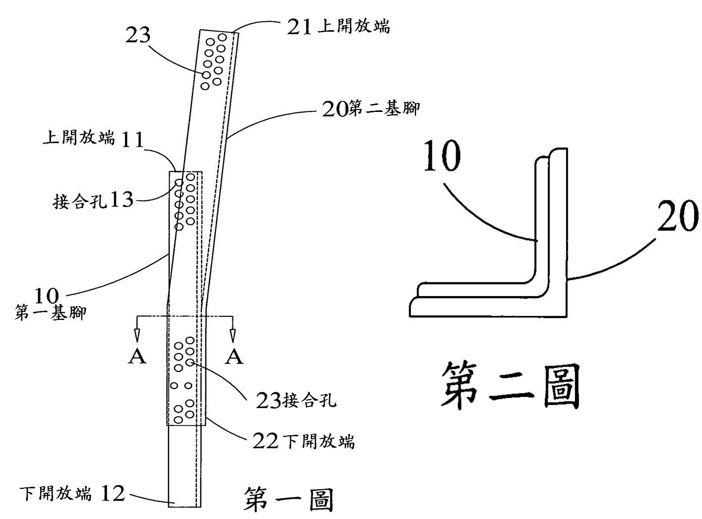

附圖二
【證據2圖式】
(骨架載重圖、塔身詳細圖)：
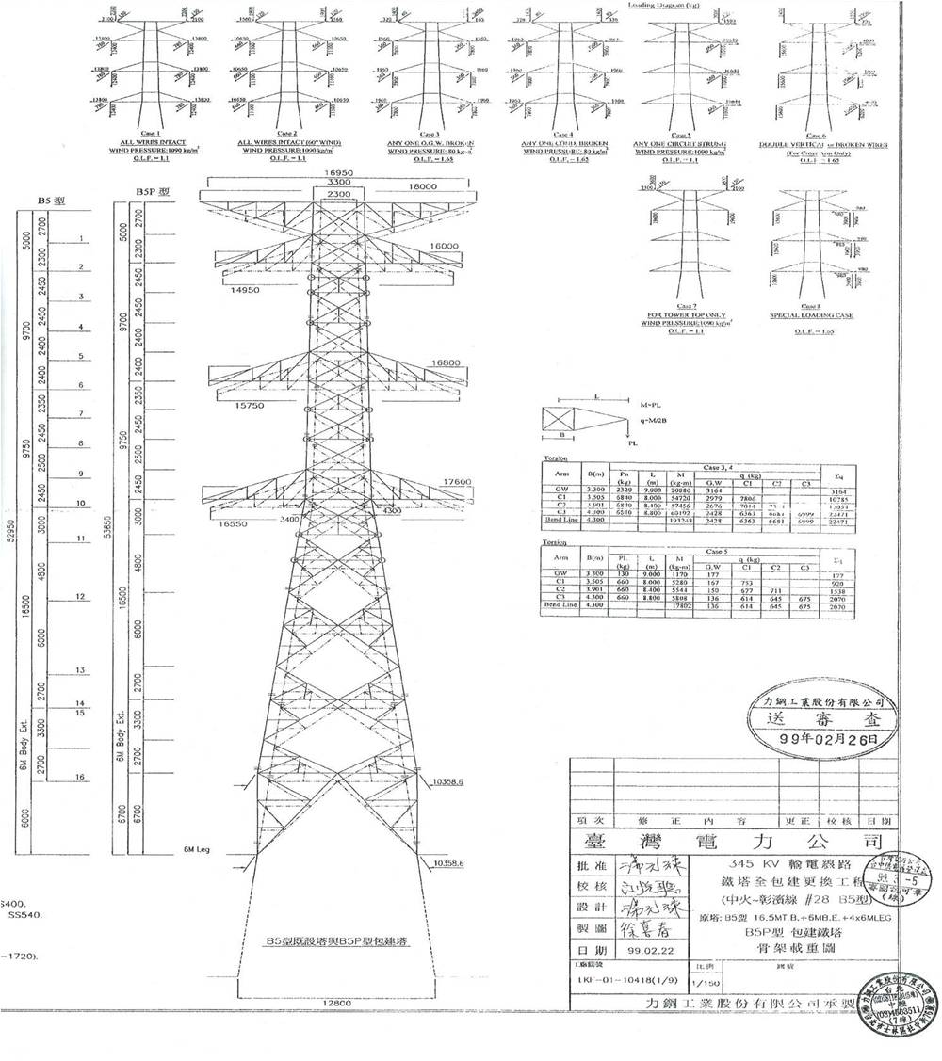

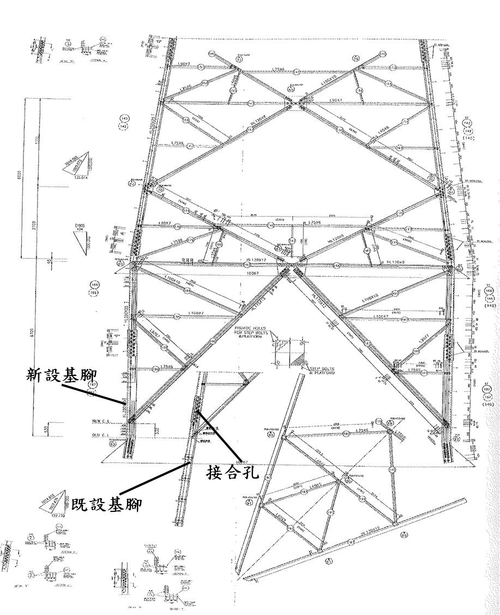

附圖三
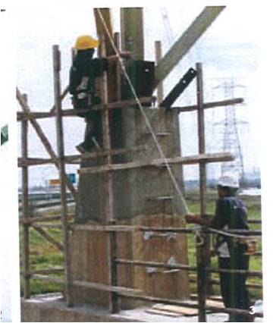
【證據5之實物照片】

註：拆除部分舊塔基之後、埋設新塔腳，並將新舊塔腳結合封存，於新塔腳上搭建鋼構。圖為新塔完成後將舊塔拆除，內側的舊塔腳刷漆保存備用。

附圖四
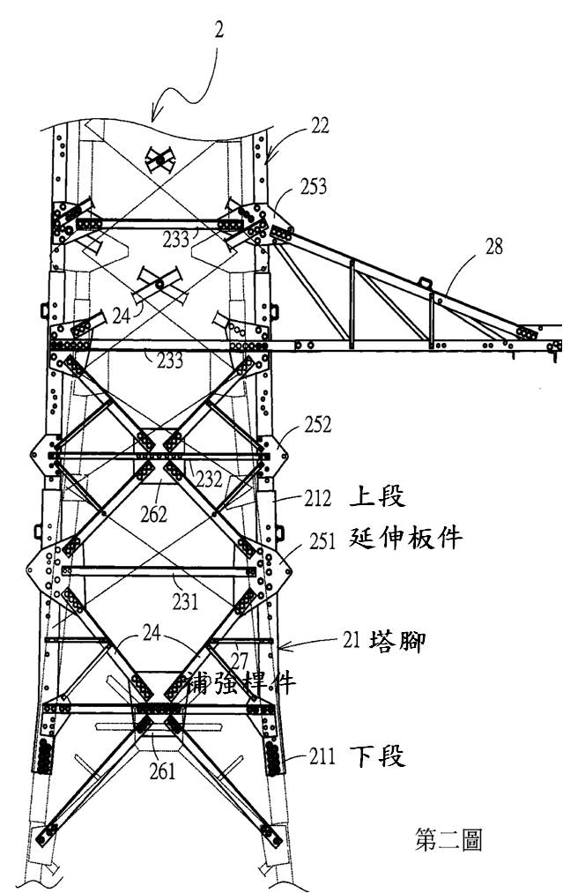
【證據8圖式】

